玉溪市财政局文件

玉财建〔2019〕126号

玉溪市财政局关于下达2019年水生态治理、中小河流治理等其他水利工程（第一批）
中央基建投资预算（拔款）的通知

新平县财政局：
根据《云南省财政厅关于下达2019年水生态治理中小河流治理等其他水利工程（第一批）中央基建投资预算（拔款）的通知》（云财建〔2019〕96号），现将2019年第一批水生态治理中小河流治理等其他水利工程中央基建投资预算1,403万元下达你局，具体项目名称、金额及支出功能分类科目详见附件，此款列入“504 机关资本性支出（二）”政府预算支出经济分类科目。现将有关事项通知如下：
一、为提高中央基建资金使用效益，请加快预算执行进度，及时将资金落实到项目，并加强资金管理，确保专款专用，切实提高资金使用效益。
二、按照党的十九大关于“全面实施绩效管理”要求，市财政局配合市发改委将绩效目标对下分解，此次一并下达（详见附件2），请在组织预算执行中对照云发改投资〔2019〕239号所列的绩效目标表做好绩效监控，确保年度绩效目标如期实现。

附件：1.2019年水生态治理、中小河流治理等其他水利工程
（第一批）中央基建投资下达表
- 水生态治理、中小河流治理等其他水利工程2019年
第一批中央预算内投资计划绩效目标表

玉溪市财政局
2019年6月13日

附件1
2019年水生态治理、中小河流治理等其他水利工程（第一批）
中央基建投资下达表
单位：万元
序号 | 县级项目单位名称 | 项目名称 | 金额 | 支出功能分类科目 | 科目名称
1 | 新平县 | 红河-绿江汁新平县段治理工程 | 403 | 2130319 | 江河湖库水系综合整治
2 | 新平县 | 玉溪市新平县小石缸小流域坡耕地水土流失治理 | 1,000 | 2130310 | 水土保持
合计 |  |  | 1,403

附件2
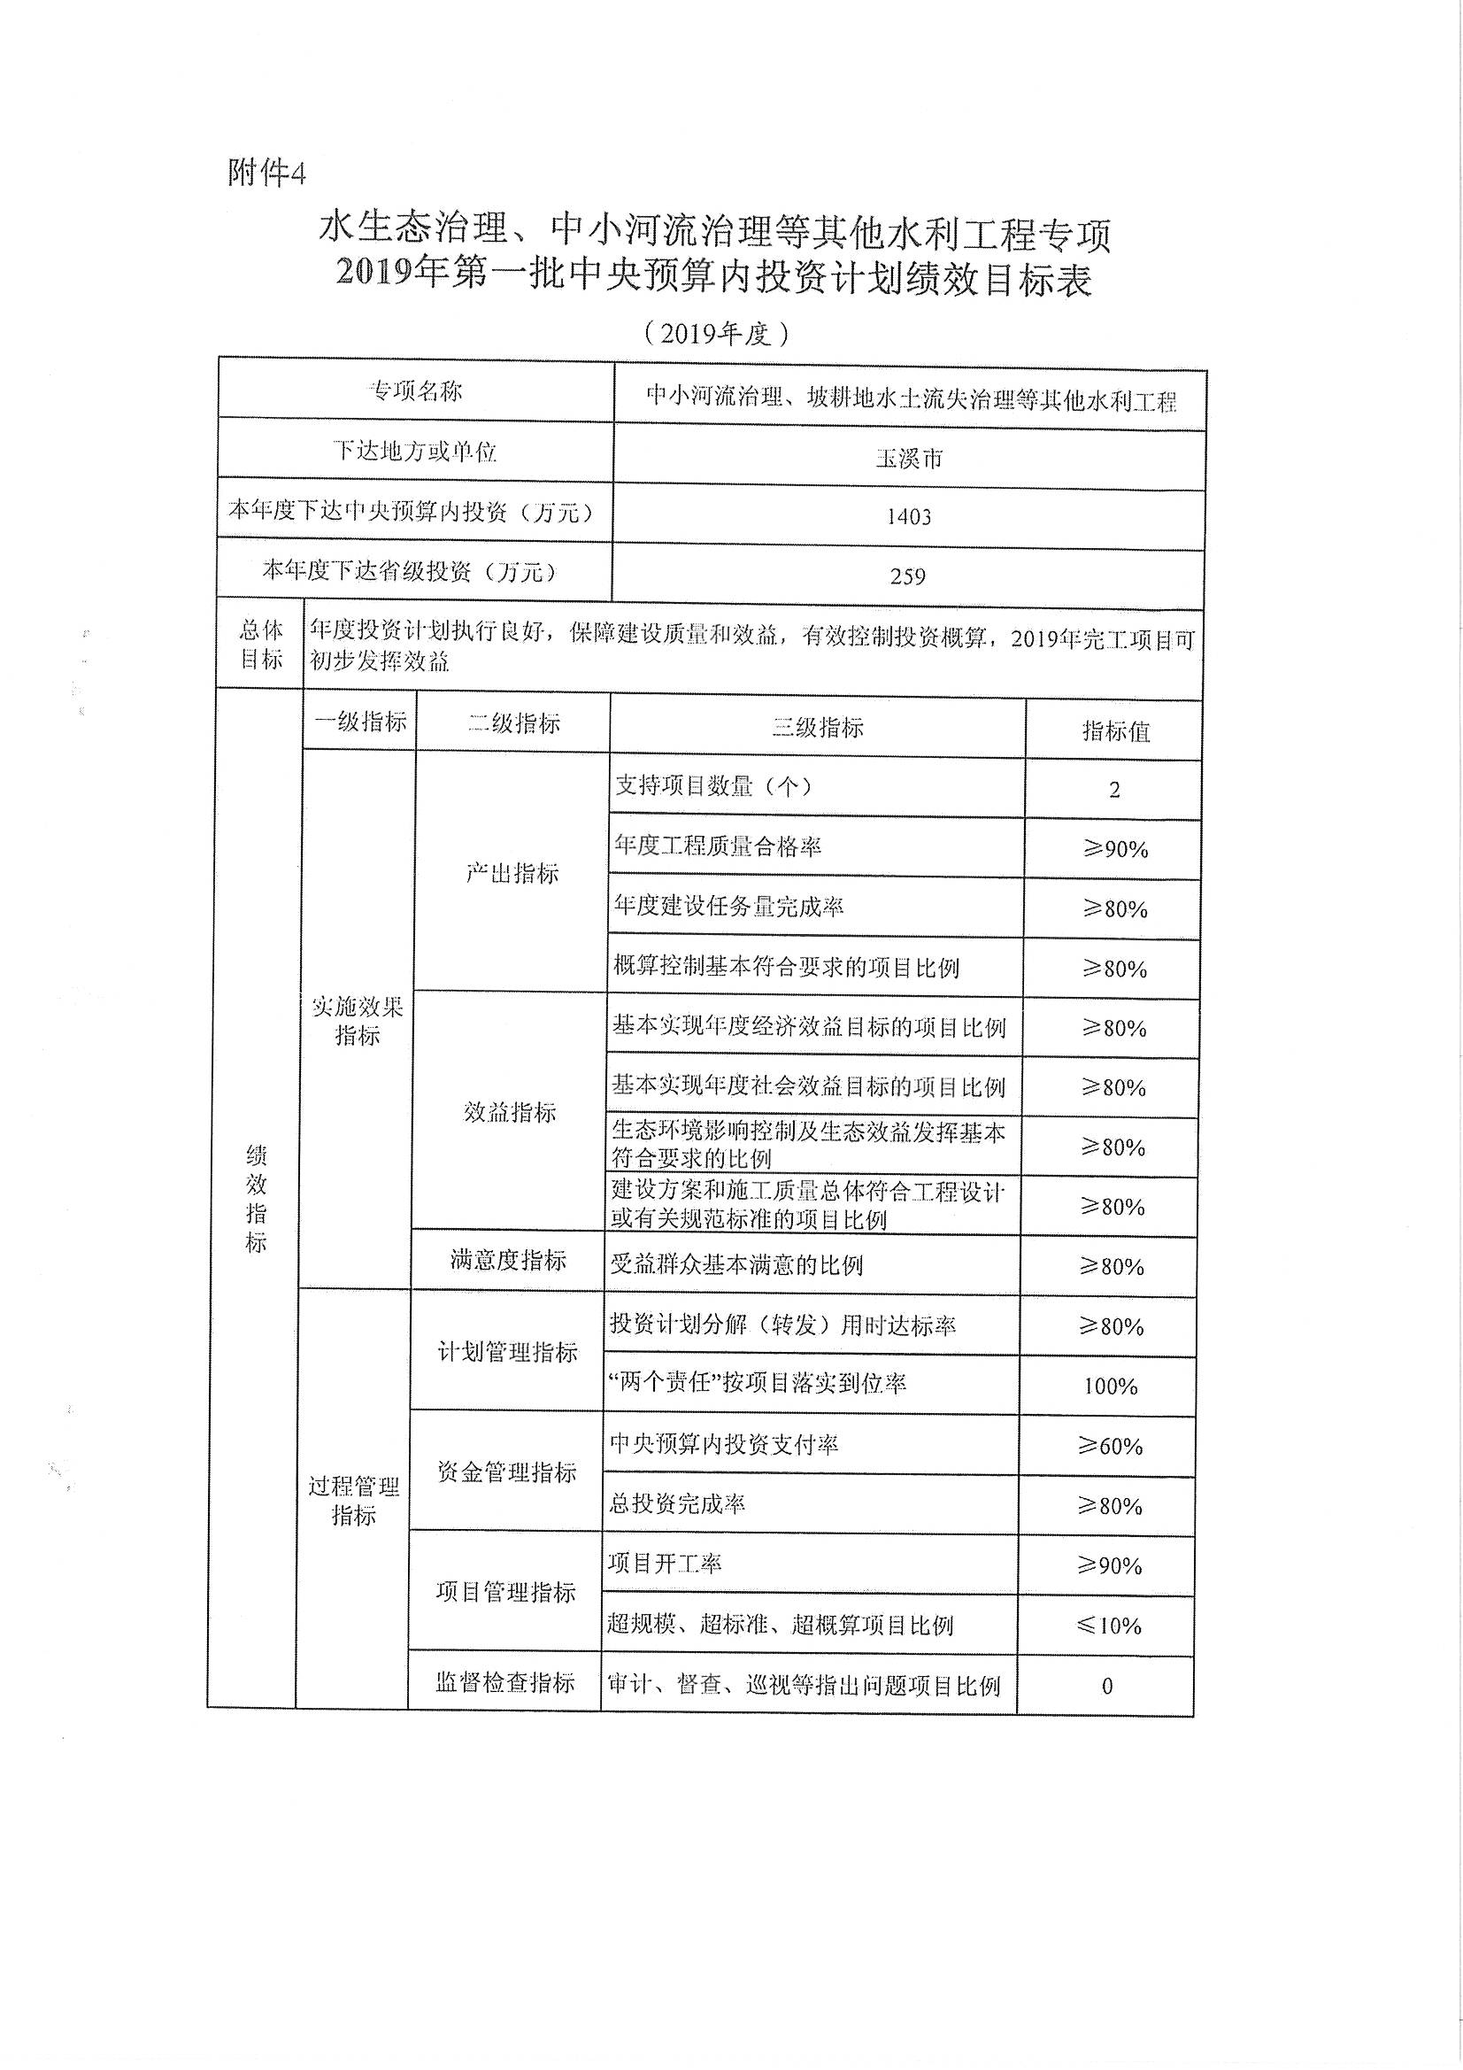

抄送：市政府办、市审计局、市发改委、市水利局，本局预算科、国库科。
玉溪市财政局办公室 2019年6月13日印发

